附件1
酒店交通
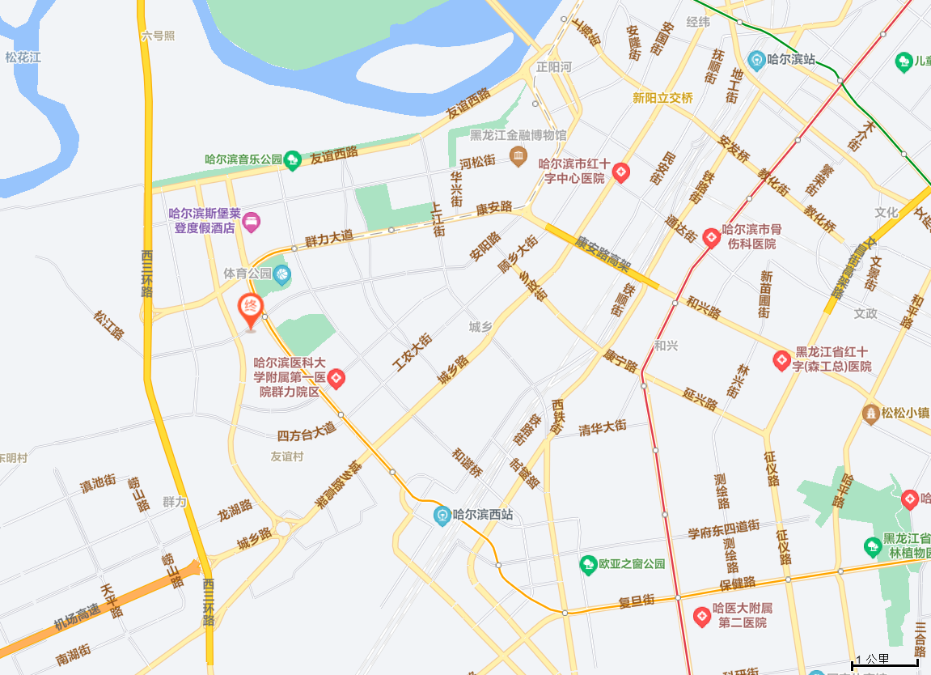
所标注为会议地点：哈尔滨巴黎四季酒店（哈尔滨道里区群力第五大道与丽江路交会处）

